 | 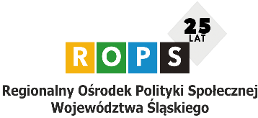 | 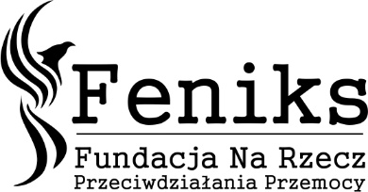

Formularz zgłoszeniowy
na bezpłatne poradnictwo grupowe w ramach projektu: „Widzę i reaguje – pracownicy placówek wsparcia dziennego w obliczu przemocy wobec dzieci”.
Dane placówki:
Nazwa:………………………………………………………………………………………………………………………………………………………………………………………………………
Adres:…………………………………………………………………………………………………………………………………………………………………………………………………………..
Adres mailowy placówki: …………………………………………………………………………
Dane uczestnika:
Imię: ……………………………………… Nazwisko ………………………………………………
Stanowisko: ………………………………………………………………………………………….
Nr telefonu: …………………………………………………………………………………………

Proszę zaznaczyć w którym terminie będzie Pan/Pani uczestniczyć w szkoleniu:

Data | Miejsce | Wybór (zaznacz x)
05.11.2025 | Katowice
18.11.2025 | Częstochowa
21.11.2025 | Bielsko-Biała

Zgłoszenie proszę przesłać na adres: kontakt@fundacjafeniks.pl

Adres szkolenia zostanie przesłany na 7 dni przed szkoleniem do zakwalifikowanych osób.

……………………………………………………………………………………………
Pieczęć instytucji/organu zgłaszającego

Projekt jest finansowany w ramach Programu przeciwdziałania przemocy w rodzinie
w województwie śląskim na lata 2021-2025.

